Інтернет-семінар
Засідання майстерні педагогічної творчості вчителів української мови та літератури
Дата проведення 20 грудня 2013 року

Тема: «Науково-методичний інструментарій забезпечення розвитку креативності школярів на уроках літератури рідного краю»
Виміром якості шкільної освіти нині має стати вміння школярів учитися.
Уміє вчитися той учень, який сам визначає мету діяльності або приймає ту, яку ставить учитель; виявляє зацікавленість навчанням, докладає вольових зусиль; організовує свою працю для досягнення результату; самостійно опановує знання; виконує в певній послідовності сенсорні, розумові чи практичні дії, прийоми ,операції; усвідомлює свою діяльність і прагне її вдосконалити; володіє вмінням і навичками самоконтролю і самооцінки.
У цьому переліку знаходимо чи не всі ключові компоненти компетентності: комунікативні, організаційні, саморозвитку, самоорганізації. І можуть вони сформуватися лише на діяльнісній основі, яка передбачає вироблення в учнів самостійно здобувати й застосовувати знання, тобто самостійно вчитися. Стосовно літератури це – читацькі вміння: налагодження діалогу автор – текст - читач, проникнення в художню структуру твору, здатність сформувати власне ставлення до прочитаного й поділитися ним з іншими, за потреби відстояти свою думку. Зрозуміло, що без застосування активних та інтерактивних технологій цього не досягнути. По-перше, тому що виробити такі вміння можна тільки за активної позиції школяра стосовно виучуваного матеріалу й процесу навчання, а по-друге, найвищий відсоток засвоєння (95%) досягається саме в процесі взаємонавчання.
Можна укласти орієнтовну схему застосування активних та інтерактивних технологій навчання. Певна річ, схема ця буде досить умовна.

5 клас
Робота в парах, а згодом у трійках.
Форми роботи
- Взаємне навчання.
- «Мікрофон».
- «Незакінчене речення».
- Рольова гра.
- Парне читання.
- Спільний (двох-трьох) переказ.
- Запитання різних видів один до одного.
- Запитання до тексту, до вчителя (самостійно, з подальшим обговоренням у парі – трійці та озвученням).
- Спільні запитання (різних видів) до тексту, вчителя.
- Взаємоперевірка письмових робіт.
- Самостійне складання опорного конспекту з подальшим обговоренням.
- Обмін думками в парі-трійці (міні-дискусія).
- З’ясування позиції партнера (партнерів) з певного питання (інтерв’ю).
- Спільні відповіді на запитання підручника, вчителя.
- Саморефлексія й обмін думками.
- Оцінювання спільної діяльності.
- Самооцінювання, обмін думками з цього приводу.
Форми роботи з текстом
- Активне слухання.
- Перефразування.
- Кероване читання.
- Читання з позначками (+ - я це знаю; ! – нова інформація) та його рефлексія.
- Формування запитань до тексту до таксономії Блума (запитання на запам’ятовування – переформулювання і трактування – застосування – синтез – оцінка).
- Сенкан.
6 клас
Робота в малих групах
Форми роботи
- Діалог.
- Синтез думок.
- Пошук інформації.
- Обговорення проблеми в загальному колі.
- Змагання.
- Керована уява.
- Метод ПРЕС.

Форми роботи з текстом
- «Порушена послідовність».
- «Гронування».
- «Кубування».
7 клас
Робота в малих групах
Форми роботи
- «Два – чотири – усі разом».
- Спільний проект.
- «Акваріум».
- Навчаючи – учись.
- «Кутки».
- Турніри.
- Круговий огляд.
- «Всліпу».
- «Мозковий штурм».
- Займи позицію.
- Шкала думок.
Форми роботи з текстом
- Читання з позначками ( + - я це знаю; ! – нова інформація; ? – незрозуміло, сумнів, потрібно про це дізнатися).
- Само- та спільний аналіз з позначками.
- Вільне письмо.
- Діаграма Вена.
- «Т-схема».
- Есе. Дискусійна сітка Алверманна.
- Есе.
- Журнали читацьких діалогів.
8 клас
Робота в малих групах.
Форми роботи
- Карусель.
- Коло ідей.
- «Мозаїка».
- Аналіз ситуації.
- «Дерево рішень».
- «Зміни позицію».
- Дискусія.
- Триступеневе інтерв’ю.
Форми роботи з текстом
- Читання з позначками.
- Класифікаційний огляд читання з позначками.
- Щоденник подвійних нотаток.
- Письмо в різних формах: вибір теми (про що пише), ролі (хто пише, кому), форми.

Назви і зміст прийомів
Кероване читання
Словесник ділить текст на частини і пропонує учням після ознайомлення зі змістом певної частини визначити, про що йтиметься в наступній. Робота продовжується в аналогічній формі.
Читання з передбаченням
Учитель вибирає з тексту, що має вивчитися, 8-10 ключових слів і пропонує учням самостійно (або в парах) визначити, про що йтиметься в тексті.
Триступеневе інтерв’ю
Учні в парах обмінюються інформацією з приводу певної проблеми. Потім у четвірках кожен переповідає, про що дізнався від співрозмовника.

Метод проектів
Передбачається отримання певного «кінцевого продукту», створити який можна тільки за участі всіх членів групи, які активно працюють, починаючи з вибору теми до аналізу й оцінки зробленого.

Зміни позицію
Визначивши ставлення учня до певної проблеми, вчитель пропонує протягом 2-3 хвилин підшукати аргументи на користь протилежної думки й озвучити її.
Карусель
Ставши у два кола обличчям один до одного, учні переміщуються за часовою стрілкою і впродовж 1-2 хвилин обмінюються з кожним новим співрозмовником інформацією чи міркуваннями з приводу певної проблеми.
Аналіз ситуації
Для розгляду моральної проблеми залучається життєвий досвід учнів, зіставляються погляди літературних героїв і конкретних особистостей.
Обговорення в загальному колі
Після обговорення проблеми в парах (четвірках) учні, сівши в коло, діляться доробками з іншими.
Кваліфікаційний огляд читання з позначками
Після читання з позначками учні систематизують й узагальнюють, що їм відомо про предмет розмови, що невідомо чи викликало зацікавлення тощо.
Щоденник подвійних нотаток
Розділивши аркуш зошита навпіл, діти зліва записують інформацію, що видалася їм важливою (зацікавила), справа – коментарі до неї.
Круговий огляд
На 3-6 аркушах паперу, що розвішуються в класі, записано по одному запитанню. Учні групами по черзі мають обговорити і письмово відповісти на кожне з них на цьому ж аркуші.
Один удома, троє мандрують
Обговоривши проблему (запитання) в групі з 4-х чоловік, один з учнів залишається на місці, а інші переходять до інших груп. Представник «домашньої» групи розповідає новоприбулим про зроблене товаришами, відповідає на питання. Повернувшись до своїх груп, учні обмінюються отриманою інформацією.
Синтез думок
Обмінявшись думками в парі (четвірці), учні складають висловлювання, яке відображало б позиції всіх, хто взяв участь в обговоренні.

Кубування
Усно чи письмово учні відповідають на запитання, написані на гранях куба. Запитання можуть стосуватися певної проблеми, літературного героя та ін.
Всліпу
Розділений на кілька частин текст роздається членам групи. Кожен опрацьовує 1-2 частини і повідомляє їх зміст. Учні разом вирішують, у якій послідовності слід об’єднати уривки, щоб вийшов зв’язний текст .Зміст уривка переказують, до нього можна поставити питання, але не читати.
Мозковий штурм
Це ефективний метод колективного обговорення, пошуку рішень, що спонукає учасників до творчості, сприяє вільному вираженню думок всіх учасників і допомагає розв’язувати конкретні проблеми.
Учитель називає проблему і запрошує учнів узяти участь у її обговоренні шляхом колективного обдумування – мозкового штурму, який організовується за такими етапами:
- Обрана проблема або проблемне питання записується на дошці чи папері , щоб під час роботи цей запис був перед очима.
- Усі учасники штурму висувають ідеї щодо розв’язання проблеми. Вони можуть бути будь-якими, навіть фантастичними.
- Учень записує на дошці усі пропозиції однокласників.
- Коли присутні вважатимуть кількість поданих ідей достатньою, їх висування припиняється.
- Після того, як майже всі ідеї зібрано, їх групують, аналізують, вдосконалюють.
- Вибирають ті, які, на думку групи, допоможуть розв’язати поставлену проблему.

Діаграма Вена
Малюється два кола так, щоб вони перетинались. У спільному для обох кіл секторі записуються однакові риси, в колах – відмінні.

Використана література
- Пометун О., Пироженко Л. Сучасний урок. Інтерактивні технології навчання. – К., 2005.
- Когут О. Інноваційні технології навчання української мови і літератури. – Тернопіль. 2005.
- Фасоля А. Діяльнісна основа навчання. Дивослово. – 2006. - № 6.
- Куцевол О. Творча сутність професійної діяльності вчителя літератури. Дивослово. - 2006. 5.
- Максимчук Г. Інтерактивні методи навчання української мови. Дивослово. – 2012. № 8.

Урок української літератури
7 клас
Тема: «Все життя моє – то дорога до найкращої із пісень». Життєвий і творчий шлях Ганни Світличної.
Мета: ознайомити учнів із життям і творчістю поетеси Придніпров’я, розвивати уміння відчувати красу поетичного слова, розуміти поезію, робити художній аналіз віршів; виховувати вміння співпереживати, вболівати за долю інших.
Обладнання: портрет поетеси, виставка збірок поезій, на дошці – список збірок Ганни Світличної.
Тип уроку: урок-літературний портрет.
Епіграф: …. Я жива! Жива допоки, отой вогонь горітиме високий. Ганна Світлична

Хід уроку
І. Визначення емоційної готовності учнів до проведення уроку
ІІ. Повідомлення теми та мети уроку.
ІІІ. Мотивація навчальної діяльності школярів.
- Робота з епіграфом.
Прокоментуйте епіграф уроку.
- Слово вчителя.
Ці слова були пророчими. Поезія Ганни Світличної жива понині. Сьогодні на уроці нехай запалає у ваших серцях той «високий вогонь» любові до поетичного слова цієї героїчної жінки.
ІV. Сприйняття і засвоєння учнями навчального матеріалу.

- Слово вчителя
Кожна епоха уславлена іменами видатних жінок, серед них: княгиня Ольга, Роксолана, Маруся Чурай, Леся Українка, Ліна Костенко. Поруч з цими іменами має право стояти і ім’я Ганни Світличної.

«Літературознавець»
«Ганна Світлична, без перебільшення, - явище, якого не знала жодна література світу. Своїм існуванням вона немовби демонструвала тезу про первинність духу і вторинність матерії. Інвалід з дитинства, квола тілом, ця жінка була велетнем духу,» - пише Віктор Савченко.

Повідомлення учня
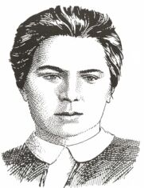
Ганна Павлівна народилася в м. Павлограді Дніпропетровської області в сім’ї службовця 20 квітня 1939 року. Вряди-годи виїжджала за межі міста, бо з семирічного віку була прикута до ліжка тяжкою хворобою. Перенесла 8 операцій, але недуга не відступила від неї. Росла без мами, бо матуся померла ще тоді, коли Ганнуся була маленькою. Жила з батьком, фронтовиком, та з мачухою, котра стала для Ганни другою матір’ю – доброю, уважною, чуйною. Шкільну науку опанувала вдома при допомозі вчителів та друзів. Закінчила 3 курси Харківського університету, і це при тому, що все свідоме життя була прикута до ліжка.
Її життя – це десятиліття болю й страждання, з якими навіть просто жити – справжній подвиг. Але вона не просто жила – вона шукала свій шлях, своє місце у житті. І піднялася над собою, здолавши свій біль, і стала справжньою поетесою всієї України.
Вона автор 15 збірок прекрасних віршів, хоча своєю зрілою книжкою вважає тільки четверту, названу «Дозрівання» (1969 р.)

«Літературознавець»
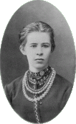
Поезія Г. Світличної показує, що її авторка не потребує знижок на важку особисту долю. Її серце, яке знає, що таке страждання, відкрите любові і людяності. Її поетичне слово, долаючи відчай, біль, гіркоту, вчить мужності і стійкості. Але в цьому двобої їй потрібна була підтримка. Вона шукала її і знайшла у духовній величі геніїв. Тому-то поезія Ганни Світличної перегукується з словом-зброєю, словом-крицею геніальної української поетеси Лесі Українки, якій вона присвячує прекрасний вірш «Лесі Українці».
Звучить вірш в аудиозаписі

- Метод «Незакінчені речення»
Закінчити такі речення:
«Цей вірш мені видався сумним тому, що .……»
«Цей вірш мені видався бадьорим і життєрадісним тому, що…….»
- Пояснити значення поетичних рядків:
І вже не знаю, у чиїм житті,
З ким це було, з тобою чи зі мною?

«Літературознавець»
Поезія Ганни Світличної цікава і повчальна, як історія серця, яка вміє страждати. Але страждання робить його не жорстокішим, а навпаки – гуманнішим. Її поезія глибоко особисті, але кожний вірш – це урок мужності для нас. Долаючи повсякденні життєві труднощі поетеса впевнено прокладає свій шлях, шлях сильної вдачею людини.
Вона не бажає коритися долі, іноді її зброєю проти лика стає сміх.
Інсценізація вірша Г. Світличної «А що мені, мамо, лихо!»
- Записати враження від почутого в одній із систем:
а) слухаючи вірш, я чую;
б) слухаючи вірш, я бачу;
в) слухаючи вірш, я відчуваю.
- Скласти «Діаграму Вена»

Життєвий і творчий шлях
Лесі Українки Ганни Світличної

«Літературознавець»
Реальне життя було важким і суворим. А ця квола жінка, як Прометей, вела багаторічну війну не тільки з фізичним недугом, а й з байдужістю та черствістю людей. Маючи щиру і відкриту душу, поетеса боляче реагує на людську бездушність.
Учитель читає вірш «Крізь ніч, котра муром круг дому німіє…»
- Поясніть значення останніх двох віршових рядків і запам’ятайте їх назавжди, щоб не забувати, чого чекають від вас люди.
- Пошуково-дослідницька робота.
Виписати із поезії художні засоби, пояснити їхню роль.

«Літературознавець»
Поезія Ганни Світличної не знає компромісів. Поетеса не раз підкреслює, що є речі у житті, які для кожної людини мають бути святинею. Такою святинею для неї є хліб.
- Учень декламує вірш «Хліб»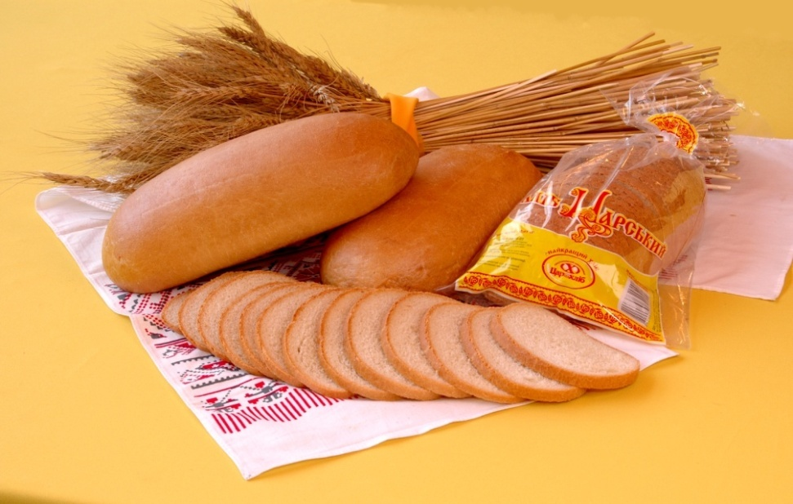

- Бесіда з учнями за питаннями
Які образи виникли у вашій уяві?
Над чим примушують задуматись ці поетичні рядки?
Чому для нашого народу хліб є святинею?
- Скласти «асоціативний кущ» до слова щастя.

«Літературознавець»
Ганна Світлична – великий патріот своєї Батьківщини. Своїми поезіями вона закликає нас, сучасників і потомків, цінувати завоювання і заповіти дідів та прадідів, бо то є велике щастя «жити і чути Батьківщину у крові»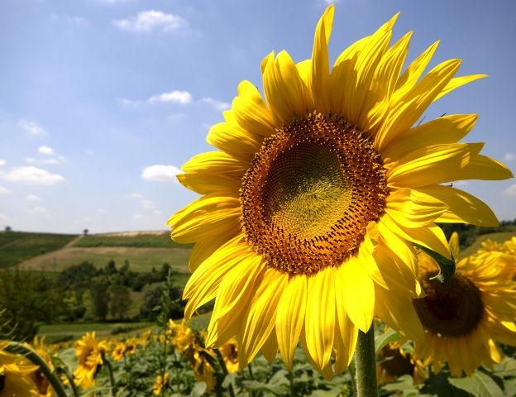

Вірш «Своїх дідів шанують заповіти»
- Скласти « асоціативний кущ» щастя на думку поетеси

V. Підсумки уроку
- Слово вчителя
Для Ганни Світличної поезія – то ціле життя. Нам здається, що ми сьогодні прочитали її найкращі вірші, хоча сама поетеса писала:
Все життя моє – то дорога
До найкращої із пісень

VІ. Рефлексія
Методика незакінчених речень.

Закінчити таке речення:

«Ознайомившись із життєвим і творчим шляхом Ганни Світличної, я визначив(ла) для себе такі моральні принципи та ціннісні орієнтації…»

Д/з: вивчити напам’ять вірш Ганни Світличної (за вибором); підготувати його ідейно-художній аналіз.

Завдання на наступне засідання майстерні педагогічної творчості: привезти матеріали до теми: «Науково-методичний інструментарій забезпечення розвитку креативності школярів на уроках літератури рідного краю».

